MEMORIAL DESCRITIVO

PAVIMENTAÇÃO ASFÁLTICA

AVENIDA 15 DE NOVEMBRO

LOTE 5
PROPOSTA 02

ÁREA 2.865,520 m²

BAIRRO LAGOÃO
ARARANGUÁ-SC

PROJETO: PAVIMENTAÇÃO ASFALTICA, DRENAGEM PLUVIAL E SINALIZAÇÃO

MEMORIAL DESCRITIVO

O presente memorial tem por objetivo, descrever e identificar as atividades a serem desenvolvidas na pavimentação asfaltica, drenagem pluvial, passeios e sinalização no Bairro LAGOÃO em Araranguá SC.
A área a ser pavimentada será 2.865,520 metros quadrados.

1 – DRENAGEM COM GALERIA PLUVIAL

As obras de drenagem serão edificadas antes da Pavimentação e constarão da coleta, condução e destinação das águas pluviais, através de galerias com diâmetro definido no projeto.
O sistema de esgoto pluvial destina-se a dar pronto escoamento à água de chuva que cai nas vias públicas, ou que a elas chegam através dos coletores prediais. Assim, evita-se a destruição de bens materiais, a dificuldade de locomoção de veículos e pedestres e o perigo de transmissão de moléstias.
Para que essa, receba convenientemente a água que escoa, é necessária que as ruas além de pavimentadas, possuam secção transversal com abaulamento (convexo), representado por uma parábola, cuja flecha é de 1/65 de largura de Pavimentação, e declividade longitudinal por menor que seja.

1.1 - Locação: O trabalho de abertura de valas tem inicio com a locação. Deverá ser feita a locação da tubulação, levando-se em conta pontos importantes do projeto, tais como poços de visita, encontros de condutos, variações de declividade e cada estaca será marcada a cota do terreno e a profundidade da escavação necessária baseado no projeto.

1.2 - Escavação: Será feita através de equipamentos apropriados para maior rapidez no andamento das obras. O sentido normal da escavação será sempre de jusante para montante.

1.3 - A instalação do sistema de drenagem pluvial e da tubulação no fundo da vala é feita na seguinte seqüência:

- A largura da vala e profundidade mínima deve respeitar sempre o recobrimento mínimo dos tubos de 60 cm.

- Colocação de tubos em um determinado alinhamento, e com certa declividade, em obediência ao projeto, de modo que fique entre si devidamente encaixados.

- A profundidade da tubulação será de no mínimo: 100 cm para tubos de d= 30 cm e 40cm de 120 cm para tubos de d=60 cm e assim sucessivamente. O recobrimento mínimo dos tubos deverá ser de 60cm.

- Deverá ser rejuntada as juntas com argamassa no traço 1:3 (cimento e areia) para garantir a fixação entre os tubos.

- Caixa de ligação: As caixas de ligações são utilizadas para fazer a ligação dos tubos das bocas de lobo para a canalização da galeria principal. Sua função é similar a do balcão dos poços de visitas, e se diferenciam destes, por não serem visitáveis (ausência de chaminé). Foi considerado uma altura média de 140cm para o consumo de materiais da construção.

- Boca de Lobo: São colocados em ambos os lados da rua, quando a saturação de sarjeta o requerer, ou quando forem ultrapassadas as suas capacidades de engolimento. Será locada nos pontos mais baixos das quadras, e em pontos pouco a montante de cada faixa de cruzamento usada pelos pedestres, junto às esquinas.
As bocas de lobo serão executadas com dimensões que se possa ter acesso à tubulação para ser realizada a limpeza quando necessária. Como será utilizado sistema de drenagem sem poços de visita, a manutenção será feita pelas bocas de lobo, sendo que estas deverão ser executadas com as dimensões especificadas.

- As bocas de lobo e caixas de ligação serão construídas em alvenaria de blocos de concreto maciço e revestidos com argamassa não regularizada, no traço 1:3:2 (cimento, areia fina e cal hidratada). As tampas das bocas de lobo e caixas de ligação serão construídas em concreto armado com dimensões especificadas no projeto, e no fundo será regularizado com um lastro de concreto magro (traço 4:1). Foi considerado uma altura média de 120cm para o consumo de materiais da construção.

OBS.: Deverá obedecer rigorosamente o projeto.

1.4 – Reaterro: A reposição da terra na vala deverá ser executada da seguinte maneira: - Inicialmente deverá ser colocado material de granulometria fina de cada lado da canalização, o qual irá sendo cuidadosamente apiloado. Será conveniente tomar precauções de compactar todo solo até cerca de 60 cm acima do tubo, fazendo-se sempre esta compactação lateralmente ao tubo. Depois de 60 cm a terra será compactada em camadas de no máximo 20 cm.
O material de aterro será o mesmo da escavação das valas, e o material que sobrar, servirá para fazer os passeios bem como o aterro do meio fio.

2– PAVIMENTAÇÃO

2.1 - TRABALHOS PRELIMINARES e TERRAPLENAGEM

Fazer uma limpeza e desmatamento do terreno nas laterais da pista na largura total da pista 24,00m.
Como todos os outros tipos de pavimentação, a execução deve começar pelos serviços de terraplanagem, que poderá ser feita com moto-niveladora e escavadeiras.
Inicialmente será feita a marcação da terraplenagem conforme o projeto, para em seguida serem executados os serviços.
Após a demarcação da terraplanagem proceder a limpeza da rua e remoção dos solos de baixa qualidade, após escavado aterrar com areia e compactar.
Será executado sobre o Sub leito, uma camada de sub-base (macadame seco) de 15cm de espessura, seguido da compactação com rolo compactador, para a Ciclovia será de 10cm.
Sobre a Sub Base, iniciar ao longo de todo o comprimento da rua, uma camada Base de brita graduada simples com 15cm de espessura, de acordo com as especificações do projeto, seguido de compactação, e, para a ciclovia adotado 10 cm..
A compressão deverá iniciar-se nos bordos, e prosseguir para o centro, devendo cada passada do compressor cobrir, pelo menos, metade da faixa coberta na passada anterior. Nas zonas onde é impossível passar-se o compressor, a compressão deverá ser executada com soquetes manuais ou mecânicos. Nas curvas, a compressão deverá começar no bordo interno e progredir até o bordo externo.
Terminada a compressão, o acabamento deverá ser verificado por meio de réguas, devendo as saliências e reentrâncias a serem corrigidas.
Sobre o subleito preparado, não será permitido trânsito, devendo compactar e em seguida executar a base e a pavimentação o mais rápido possível, para evitar danos por chuvas.
Sobre a base preparada, não será permitido trânsito, devendo compactar e em seguida executar a imprimação com CM-30 com taxa de 1,0L/m² e executar a pavimentação o mais rápido possível, para evitar danos por chuvas.
A pavimentação será executada com CBUQ, com 5cm de espessura e para ciclovia será executado com 2,5cm.

2.2- PAVIMENTAÇÃO ASFÁLTICA

Devera ser aplicado sobre a base imprimação com CM-30 com taxa de 1,0L/m².
Quando a superfície do pavimento apresentar sulcos, panelas ou desagregações, a causa dessas irregularidades deve ser investigada por meio de estudo de infra-estrutura do pavimento existente e as reparações devem ser procedidas antes da regularização das ondulações ou desníveis verificados.
Quando a base estiver pronta, devera ser aplicada sobre ela uma pintura de imprimação com CM-30 com taxa de 1,0L/m². após, uma pintura de ligação com emulsão asfáltica RR-2C numa taxa de 0,5 l/m². A distribuição do material betuminoso deverá ser feita sob pressão nos limites de temperatura de aplicação especificados. Deverá ser feita nova aplicação do material betuminoso com o distribuidor manual nos lugares onde houver deficiência dele. Depois de aplicada, a pintura deverá permanecer em repouso, até que seque e endureça suficientemente para receber a próxima camada.
O serviço de pavimentação, será executado numa espessura média de 5,0cm com CBUQ (densidade de 2500Kg/m³).
E como critério de medição em relação ao CAP, será utilizada a média aritmética dos resultados dos ensaios de controle tecnológico da massa asfáltica, até o limite do orçamento.
O agregado deverá consistir de pedra britada, de fragmentos angulares, limpos, duros, tenazes e isentos de fragmentos moles ou alterados, de fácil desintegração. Deverá apresentar boa adesividade. A mistura de agregados para a regularização deverá obedecer a seguinte faixa granulométrica composta de brita no. 2,1 e pó de pedra:

Peneira - ASTM MM 1" 25,4 3/4" 19,1 1/2" 12,7 3/8" 9,52 n°. 4 4,76 n°. 1 2,0 n°. 40 0,42 n°. 80 0,177 n°. 200 0,074

% que passa 100
75 - 100 -
45 - 70 30 - 50 20 - 35 10 - 20 2 - 8
0

Pelo menos metade da fração que passa na peneira de 0,074mm deverá ser constituída de Filler calcário.
Para a execução do Concreto Betuminoso Usinado a Quente (CBUQ) será utilizado Cimento Asfáltico de Petróleo CAP 50/70, dosagem de 5,75%. A mistura deverá deixar a usina a uma temperatura de no máximo 150 °C e chegar ao local da obra a uma temperatura não inferior a 120 °C. O transporte será feito em caminhões providos de caçamba metálica com uso de coberturas de lona para proteção da mistura.
O transporte será feito em caminhões providos de caçamba metálica com uso de coberturas de lona para proteção da mistura.
A distribuição do CBUQ não deverá ser iniciada ou deverá ser interrompida, quando as condições atmosféricas reinantes forem desfavoráveis por haver riscos de ocorrer, antes da ruptura da emulsão asfáltica, a lavagem de mistura, por águas pluviais. Não será permitido, também, quando a temperatura ambiente estiver abaixo de 10°C. A determinação da temperatura ambiente deverá ser feita na sombra e longe de aquecimento artificial.
A rolagem deverá ser iniciada à temperatura de 120°C e encerrada sem que a temperatura caia abaixo de 80 °C.
A rolagem devera ser iniciada nas bordas e progredir longitudinalmente para o centro, de modo que os rolos cubram uniformemente em cada passada, pelo menos a metade da largura de seu rastro de passagem anterior. Nas curvas a rolagem deverá progredir do lado mais baixo para o mais alto, paralelamente ao eixo da guia e nas mesmas condições de recobrimento do rastro.
Os compressores não poderão fazer manobras sobre camadas que estejam sofrendo rolagem. A compressão requerida nos lugares inacessíveis aos compressores será executada por meio de soquete manual.
As depressões ou saliências que apareçam depois da rolagem deverão ser corrigidas pelo afrouxamento, regularização e compressão da mistura até que a mesma adquira densidade igual à do material circunjacente.
Obs.: fazer acabamento utilizando vibro acabadora!

2.3– ASSENTAMENTOS DE MEIOS-FIOS

O meio fio será de concreto pré-moldado com as dimensões de 0,30 x 1,00 x 0,15 x 0,12 (altura, comprimento, espessura respectivamente), e serão pré-fabricados com resistência igual ou maior a 20MPa.
Deverá ser aberta uma vala para o assentamento das guias ao longo do bordo do subleito preparado, obedecendo ao alinhamento, perfil e dimensões estabelecidas no projeto. O fundo da vala deverá ser regularizado e em seguida apiloado. Para corrigir o recalque produzido pelo apiloamento, será colocada no fundo da vala uma camada do próprio material escavado, que será, por sua vez, apiloado, a assim por diante, até chegar ao nível desejado.
As guias serão assentadas com a face que não apresentam falhas nem depressões para cima, de tal forma que assuma o alinhamento e o nível do projeto.
O material escavado da vala deverá ser reposto ao lado da guia, e apiloado, logo que fique concluído o assentamento das guias.

2.4– COLOCAÇÕES DAS LINHAS DE REFERÊNCIAS

Ao longo do eixo da pista cravam-se ponteiros, com afastamento máximo entre si de 10m. Nestes ponteiros, marca-se, então, com giz, usando-se uma régua e nível de pedreiro, uma cota tal que, referida ao nível da guia, dê a seção transversal correspondente ao abaulamento estabelecido pelo projeto. Em seguida estende-se um cordel pela marca do giz, de ponteiro a ponteiro, e um ao outro de cada ponteiro as guias, normalmente ao eixo da pista. Entre o eixo e a guia, outros cordéis devem ser distendidos, sobre os cordéis transversais, com espaçamento, não superiores a 2,50m.
Terminada a colocação dos cordéis, inicia-se o assentamento das lajotas tipo sextavada.

3 - PASSEIOS

Para executar a pavimentação da calçada com piso paver deverá ser inicialmente removido todo material orgânico e efetuada uma regularização, com aterro livre de material orgânico. Na execução, efetuar a compactação do aterro para assentamento. A largura da calçada deve ser seguida conforme orientação do projeto de passeio. Assentamento do paver de forma nivelada, sem imperfeições que causem inconformidades ao transitar. Instalar o piso tátil conforme projeto e orientação da fiscalização. Executar os meio fios de travamento conforme detalhes das pranchas, com dimensões 10 x 30 x 100 cm e resistência mínima de 20 MPa, e pisos podo táteis guias e alertas de (20x20x6)cm.

4 – CONTROLE

O controle compreende a observância das tolerâncias na execução, à inspeção e os critérios para a aceitação e a rejeição.

4-1– TOLERÂNCIAS DE EXECUÇAO

– TOLERANCIAS GEOMÉTRICAS

ESPESSURA

Será medida a espessura pelo nivelamento da superfície, antes e depois da conclusão do pavimento.

ACABAMENTO DA SUPERFÍCIE

Durante a execução, deverá ser feito o controle de acabamento da superfície do revestimento, com auxilio de duas réguas, uma de 3.00m e outra de 0.90m, colocadas em ângulo reto. A variação da superfície, entre dois pontos quaisquer de contato, não deve exceder a 5 mm, quando verificada com qualquer uma das réguas.

3-2– INSPEÇÃO

– PRINCIPÍOS DE INSPEÇÃO

A execução os serviços de Pavimentação asfaltica deve ser inspecionada nas suas diferentes fases, verificando o disposto na norma, devendo-se dedicar especial atenção ao que segue:

- Recepção dos materiais e / ou produtos
- Condições de armazenamento dos materiais e componentes;
- Conformação geométrica (plano-altimétrico)
- Compactação;
- Acabamento;

3-3– CONTROLE GEOMÉTRICO DA EXECUÇAO

Deverá ser executado nivelamento geométrico de pontos afastados entre si de no máximo 5m.
O controle do acabamento da superfície será executado entre pontos nivelados conforme, item 3.1.1 (acabamento de superfície).

3-4– ACEITAÇÃO E REJEIÇÃO

O serviço de Execução de Pavimentação asfaltica, assim como a pavimentação do passeio, deve ser aceito se atender as prescrições deste memorial e do projeto.
Em caso contrário, o serviço de Execução será rejeitado.
Qualquer detalhe incorreto ou mal executado deve ser corrigido.
Qualquer reparo executado deve ser submetido novamente à inspeção por parte da Fiscalização.

3-5– ENSAIOS DE CONTROLE TECNOLOGICO
Apresentar os laudos dos ensaios de acordo com as especificações constantes
na norma técnica NORMA DNIT 031/2006

4 – MEDIÇÃO

Os serviços de Execução de Pavimentação asfaltica, assim como na pavimentação dos passeios, serão medidos pela área em metros quadrados, segundo a seção transversal do projeto, desde que atendido o que prescreve o item 4.

5 - SINALIZAÇÕES VERTICAIS

É um subsistema da sinalização viária, que se utiliza de placas, onde o meio de comunicação (sinal) está na posição vertical, fixado ao lado ou suspenso sobre a pista, transmitindo mensagens de caráter permanente e, eventualmente, variáveis, mediante símbolos e/ou legendas pré-reconhecidas e legalmente instituídas. As placas, classificadas de acordo com as suas funções, são agrupadas em um dos seguintes tipos de sinalização vertical:
- Sinalização de Regulamentação;
- Sinalização de Advertência;

5.1 - SINALIZAÇÃO DE REGULAMENTAÇÃO

Tem por finalidade informar aos usuários das condições, proibições, obrigações ou restrições no uso das vias. Suas mensagens são imperativas e seu desrespeito constitui infração.

Forma e cores
A forma padrão do sinal de regulamentação é a circular, nas seguintes cores:
Cores
Constituem exceção quanto a forma, os sinais "Parada Obrigatória" - R-1 e "Dê a Preferência" - R-2, com as seguintes características:

Cores: Cores:
Fundo: Vermelho Fundo: Vermelho
Letras: Brancas Letras: Brancas
Orla Interna: Branca
Orla Externa: Vermelha

R-1 R-2


Dimensões
As dimensões serão aquelas indicadas em prancha própria, podendo mudar para valores maiores até o limite da lei acima.

5.2 - SINALIZAÇÕES DE ADVERTÊNCIA

Tem por finalidade alertar aos usuários da via para condições potencialmente perigosas, indicando sua natureza. Suas mensagens possuem caráter de recomendação.

Forma e cores
A forma padrão do sinal de advertência e quadrada, devendo uma das diagonais ficar na posição vertical, nas seguintes cores:


Cores:
Fundo: Amarelo.
Orla Interna: Preta.
Orla Externa: Amarela.
Símbolo e/ou Legenda: Pretos.

6 – PAGAMENTO

O valor dos serviços executados será calculado pelo produto do que for medido de acordo com o item 4, pelo preço unitário contratual.
O preço unitário remunera todos os materiais, ferramentas, utilização de equipamentos, incluindo transporte, toda e qualquer operação, inclusive mão de obra e encargos sociais, taxas, tributos, perdas, etc.
Não serão pagos os excessos em relação às quantidades de projeto, e serão descontadas as faltas, dentro das tolerâncias especificadas.

7 - CONSIDERAÇÕES FINAIS

Qualquer modificação no projeto terá que ter prévia aprovação do projetista.
Todos os serviços e materiais executados na obra deverão estar em conformidade com as Normas da ABNT e normas locais.
Na entrega da obra, será procedida cuidadosa verificação, por parte da Fiscalização, das perfeitas condições de funcionamento e segurança de todas as ruas.
Toda obra deverá ser entregue em perfeito estado de limpeza e conservação.
Todo entulho deverá ser removido pela empreiteira.

8 – QUANTITATIVOS
Os quantitativos deverão ser seguidos através da planilha orçamentária e do projeto.

9 – MEMORIA DE CÁLCULO DO PAVIMENTO

PAVIMENTAÇÃO COM CBUQ

Foram adotados os seguintes dados para o dimensionamento do pavimento:

Determinação do número N:

Dados para obtenção do número N de acordo com o tipo de tráfego:

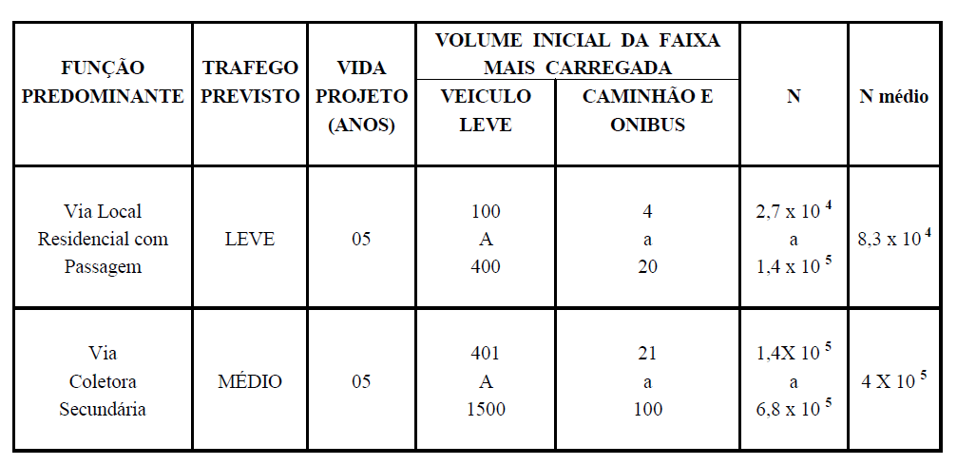

Tendo em vista que existe um tráfego MÉDIO neste pavimento e, vida útil de no mínimo de 5 anos até 20, consideramos:

N=6,0.10⁵

Para sabermos a espessura do pavimento, é necessário conhecer o valor de CBR do sub leito onde será utilizado como a fundação das camadas.

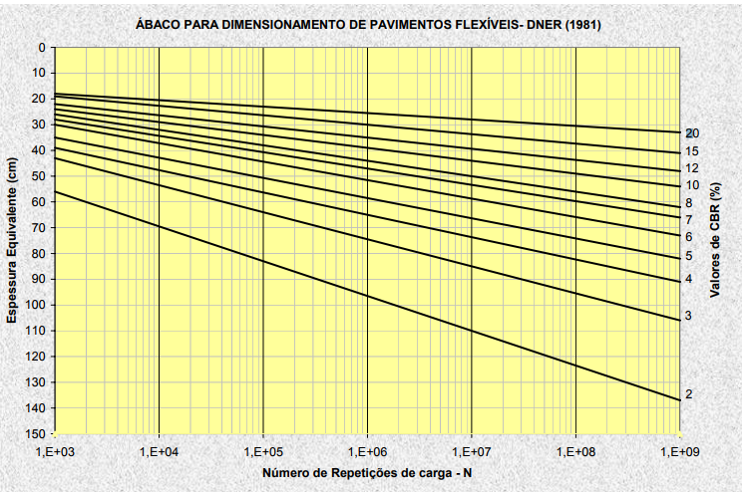

Então, para o Subleito desta pavimentação, de acordo com o material obtido “in loco”, adotou-se:

CBRm AVENIDA 15 DE NOVEMBRO= 12,00%

CBR sub leito = 12,00%

Heq=Hsl = 35 cm

Considerando para a espessura Heq, o coeficiente estrutural K=1 da BGS.
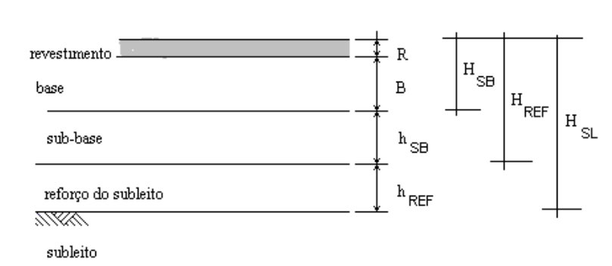
Camadas do pavimento

Equações

a) - R K R + B k B ≥ H20 -> (Eq – 01)

b) - R K R + B k B + h20 ≥ Hn -> (Eq – 02)

c) - R K R + B k B + h20 *Ks + hn * KREF ≥ HM -> (Eq – 03)

Valores de R em função de N

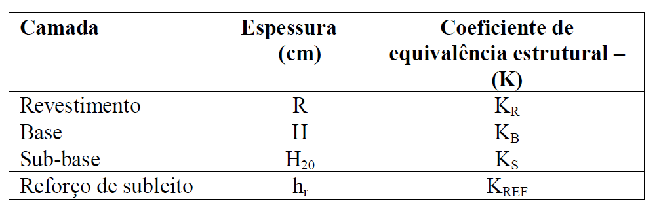
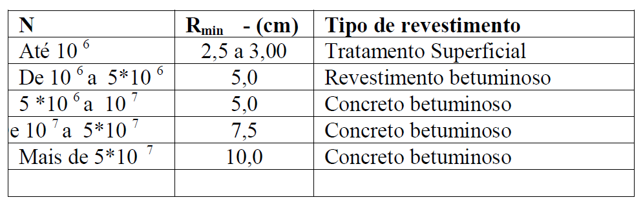
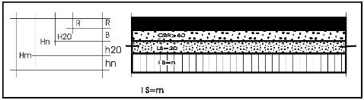

De acordo com os parâmetros, seguimos com as fórmulas para obtenção das espessuras dos pavimentos:
*Não foi considerado reforço de subleito.
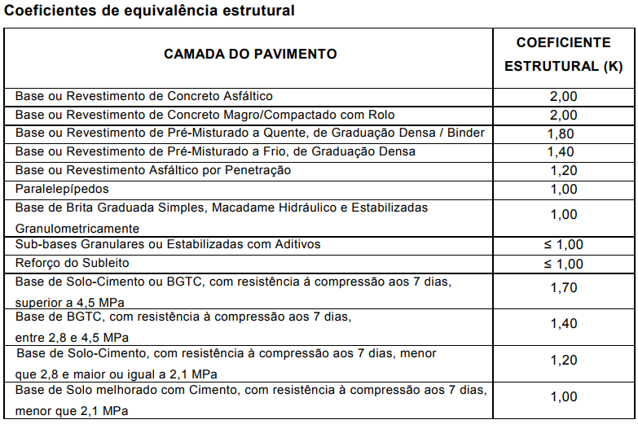

Para o Revestimento em CBUQ:
K = 2,00
R = 5,00 cm

- R K R + B k B ≥ H20 (Eq – 01)

- R K R + B k B + h20K_{sb} ≥ Hn (Eq – 02)

- R K R + B k B + h20 *Ks + hn * KREF ≥ HM (Eq – 03)

Pelo Ábaco,
H_{n} = 35cm; CBR=12,00%
; K=1

A Sub-Base Utilizada deverá ser necessariamente com CBR/IS no mínimo de 20%.
Com os dados, obtemos a altura equivalente pelo ábaco no valor de 25cm.

H₂₀ =H_{sb} = 25 cm
K_{b} = 1,00
K_{sb} = 1,00
  - 5.2,00 + Hb.1,00 ≥ 25
25-10 = HB
HB= 15cm

  - 5.2,00+15.1,00+H_{20..}1,00 + 1,00.0 ≥ 35
35-15-10-0 = H20
H20 = 10cm.

Por medida de segurança adotamos para Base=15cm e para Sub base=15cm, considerando k=1 para camadas granulares.

Engº Responsável:

_____________________________

GUILHERME BOEIRA MICHELS

Engenheiro Civil - CREA/SC 117049-3

Diretor de Estudos e Projetos Urbanísticos

Aprovação:

____________________________________
Mariano Mazzuco Neto
Prefeitura Municipal de Araranguá

ARARANGUÁ, 13 DE MARÇO DE 2019.

